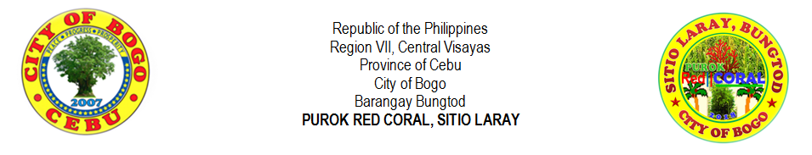
LIST OF FAMILIES
NO. | FATHER | MOTHER | SIBLINGS
 |  |  | MALE | FEMALE
1 | RENE S. ABELLA | MARIFIL O. ABELLA | BRANTH SETH
2 |  | PERLITA T. ARNOSA | JOHN BRYLE | JOHN EARL
3 | BONIFACIO B. ARPON |  | CHARLIE BON | SHAINA MAE
 |  |  | JOHN MICHAEL
4 | FELIX L. ATON | PERLA C. ATON | MARJUN
5 | JESUS U. ATON | RIZA M. AMORES |  | MARY GRACE
 |  |  |  | CHRIZA MAE
6 |  | MAURA Y. ATON
7 | RIFE D. AVENIDO | BONITA R. AVENIDO |  | SUNDAY TRIXY
8 | RAMON M. AWAYAN | ROBERTA V. AWAYAN | JEROME | GENALYN
9 | RUBEN D. BERNAL | ANECITA C. BERNAL | RUBANIE | JULIE ANN
 |  |  | RUBEN JR.
10 | RICARDO D. CAMBAL | JOSENITA V. CAMBAL | JORIE | JORILYN
 |  |  | JORYL
 |  |  | JORYN
11 |  | DIANNE O. CODERA |  | CHRISTINE MAE
 |  |  |  | CHRISTINA ALYSSA
 |  |  |  | CHRISTY ANN
12 |  | MARILYN L. CODERA | KEVIN
13 |  | MIGUELA L. CODERA
14 | JONATHAN F. DADUL | ROWENA V. DADUL | JOHNROUE | ROSE ANTHONETTE
15 | CHRISTOPHER P. EHEM | JIRAH R. AVENIDO | AKHIRO CHRIS JOHN | SOPHEA JEAN
 |  |  | CHRIS YOHAN
16 | REMAR A. EJARA | MARIE RUAN
17
18
19
20
21
22
23
24
25
26
27
28
29
30

